

ДЕПАРТАМЕНТ ОБРАЗОВАНИЯ И НАУКИ ЧУКОТСКОГО АВТОНОМНОГО ОКРУГА

П Р И К А З

от | 03.10.2019 г. |  | № | 01-21/526 | г. Анадырь

Об установлении квалификационной категории педагогическим работникам государственных и муниципальных образовательных организаций Чукотского автономного округа

На основании Порядка проведения аттестации педагогических работников организаций, осуществляющих образовательную деятельность, утвержденного приказом Министерства образования и науки Российской Федерации
от 07.04.2014 г. № 276, решения аттестационной комиссии Департамента образования и науки Чукотского автономного округа (Протокол № 17 от 03.10.2019 г.)

ПРИКАЗЫВАЮ:

1. Утвердить решение аттестационной комиссии Департамента образования и науки Чукотского автономного округа от 03.10.2019 г.
2. В соответствии с решением аттестационной комиссии Департамента образования и науки Чукотского автономного округа от 03.10.2019 г.:
2.1. установить первую квалификационную категорию следующим педагогическим работникам образовательных организаций Чукотского автономного округа:
- Борисенко Наталии Ивановне, преподавателю Государственного автономного профессионального образовательного учреждения Чукотского автономного округа «Чукотский многопрофильный колледж»;
- Зырянкиной Ольге Николаевне, преподавателю Государственного автономного профессионального образовательного учреждения Чукотского автономного округа «Чукотский многопрофильный колледж»;
- Криворотову Юрию Алексеевичу, преподавателю Государственного автономного профессионального образовательного учреждения Чукотского автономного округа «Чукотский многопрофильный колледж»;
- Кузьминой Таисии Васильевне, педагогу дополнительного образования Муниципального автономного образовательного учреждения дополнительного образования «Билибинский районный Центр дополнительного образования»;
- Овсянниковой Надежде Александровне, руководителю физического воспитания Муниципального бюджетного дошкольного образовательного учреждения «Детский сад «Алёнушка» посёлка Эгвекинота»;
- Овчаренко Евгению Владимировичу, тренеру-преподавателю Муниципального бюджетного учреждения дополнительного образования «Детско-юношеская спортивная школа г.Певек»;
- Овчаренко Надежде Александровне, тренеру-преподавателю Муниципального бюджетного учреждения дополнительного образования «Детско-юношеская спортивная школа г.Певек»;
- Рубцовой Любови Викторовне, учителю физики Муниципального бюджетного общеобразовательного учреждения «Центр образования села Лаврентия»;
2.2. установить высшую квалификационную категорию следующим педагогическим работникам образовательных организаций Чукотского автономного округа:
- Болиной Лидии Михайловне, педагогу-организатору Муниципального бюджетного общеобразовательного учреждения «Центр образования села Канчалан»;
- Дмитриевой Валерии Валерьевне, воспитателю Муниципального бюджетного общеобразовательного учреждения «Центр образования села Усть-Белая»;
- Ерёмину Сергею Александровичу, преподавателю Государственного автономного профессионального образовательного учреждения Чукотского автономного округа «Чукотский многопрофильный колледж»;
- Кизюн Екатерине Александровне, инструктору по физической культуре муниципального бюджетного дошкольного образовательного учреждения «Детский сад общеразвивающего вида «Парус» города Анадыря»;
- Роголенковой Марине Викторовне, преподавателю Муниципального автономного образовательного учреждения дополнительного образования «Билибинская школа искусств»;
- Симонову Антону Сергеевичу, тренеру-преподавателю Государственного автономного образовательного учреждения дополнительного образования Чукотского автономного округа «Окружная детско-юношеская спортивная школа».
3. Отделу оценки и контроля качества образования Департамента образования и науки Чукотского автономного округа (Полякова Н.А.) разместить настоящий приказ на сайте Департамента образования и науки Чукотского автономного округа.
4. Контроль за исполнением настоящего приказа возложить на Управление образования и науки Департамента образования и науки Чукотского автономного округа (Кветкина Е.В.).

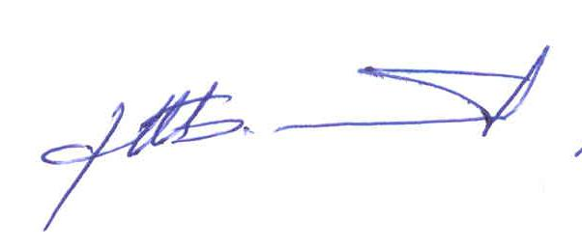
Начальник Департамента А.Г. Боленков

